MOÇÃO DE REPÚDIO Nº 419/2021
A Câmara de Vereadores de Itapevi, por meio do Vereador que subscreve este documento, aprovam Moção de Repúdio aos Constantes Aumentos da Energia Elétrica no Brasil - Itapevi – SP.

JUSTIFICATIVA

Recentemente o Excelentíssimo Sr. Ministro da Economia Paulo Roberto Nunes Guedes, disse em entrevista que: “Qual o problema agora que a energia vai ficar um pouco mais cara porque choveu menos. ” O problema é que a inflação já está alta, a grande maioria, que são os pobres, estão sem dinheiro até para alimentação e o desemprego está crescendo.
Enquanto isso, as apostas para a inflação oficial medida pelo Índice de Preços ao Consumidor Amplo (IPCA) não param de subir. O indicador, no entanto, não mede a alta do custo de vida efetivo para a população de baixa renda, que, na maioria dos casos, está em patamares muito mais elevados. O IPCA não reflete a inflação do supermercado, que está pressionando o bolso do brasileiro. As projeções de 5% a 6% para esse indicador não consideram a inflação do supermercado. Se levarmos em conta a alta dos preços no atacado e do dólar, por exemplo, é possível estimar uma média em torno de 40%. Por isso, o desespero da população vai ser grande em uma conjuntura em que o desemprego continuará elevado devido à pandemia e, portanto, a renda vai continuar encolhendo.
A crise energética está ligada principalmente à falta de planejamento no setor e à ausência de investimentos em geração e distribuição de energia.
Enquanto os sucessivos aumentos nos preços da energia não param de acontecer, milhões de brasileiros seguem fazendo malabarismo com o dinheiro no fim do mês, para pagar as contas e não ficar sem um serviço essencial que é a eletricidade.

Sala das sessões Bemvindo Moreira Nery, 27 de Agosto de 2021.
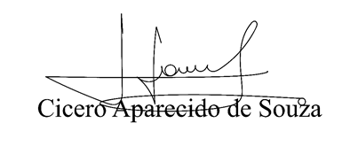
Vereador Aparecido - 

